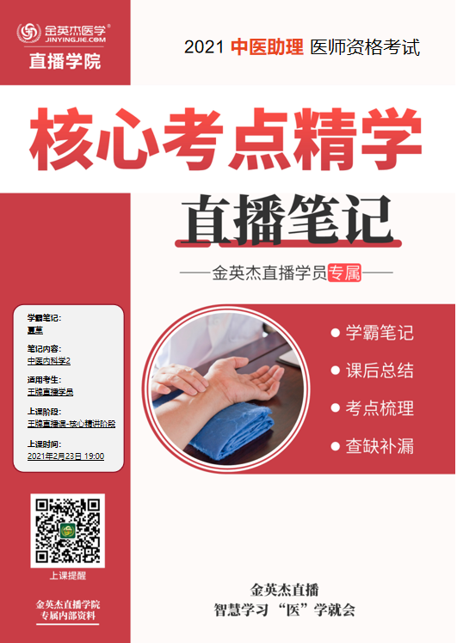

金英杰直播学院
中医助理
中医内科学2
直播笔记
整理教辅:夏草
2021年2月23日

第二单元 心系病证
一、心悸
一、概述
自觉心中悸动、惊惕不安，甚则不能自主。
二、病因病机
■基本病机:气血阴阳亏虚，心失所养或邪扰心神，心神不宁。
■病位:在心，与肺、肝、脾、肾四脏有关。
■病性:本虚——阴阳气血不足;标实——气滞、血瘀、水饮、痰浊。
三、诊断与鉴别诊断
1.惊悸与怔忡
2.心悸与奔豚
(1心虚胆怯
■证候:心悸不宁，善惊易恐，坐卧不安，少寐多梦而易惊醒，恶闻
声响，食少纳呆，苔薄白，脉细略数或细弦。
■治法:镇惊定志，养心安神
■方剂:安神定志丸加减
（2）心血不足
■证候:心悸气短，头晕目眩，失眠健忘，面色无华，倦怠乏力，纳呆，舌淡，脉细弱。
■治法:补血养心，益气安神
■方剂:归脾汤加减
■加减：若五心烦热，自汗盗汗，胸闷心烦，舌红少苔，脉细数，为气阴两虚，用炙甘草汤加减。
(3)心阳不振
■证候:心悸不安，胸闷气短，动则尤甚，面色苍白，形寒肢冷，舌淡苔白，脉虚弱或沉细无力。
■治法:温补心阳
■方剂:桂枝甘草龙骨牡蛎汤合参附汤加减
(4)水饮凌心
■证候:心悸眩晕，胸闷胃痞，渴不欲饮，小便短少，下肢浮肿，形寒肢冷，伴恶心、呕吐、流涎，舌淡胖，苔白滑，脉弦滑或沉细而滑。
■治法:振奋心阳，化气利水，宁心安神
■方剂:苓桂术甘汤加减
■加减:因心功能而致浮肿、尿少、阵发性夜间咳喘或端坐呼吸者，当温阳利水，用真武汤。
(5阴虚火旺
■证候:心悸易惊，失眠心烦，五心烦热，口干，盗汗，伴耳鸣腰酸，头晕目眩，急躁易怒，舌红少津，苔少或无，脉细数。
■治法:滋阴清火，养心安神
■方剂:天王补心丹合朱砂安神丸加减
(6瘀阻心脉
■证候:心悸不安，胸闷不舒，心痛时作，痛如针刺，唇甲青紫，舌质紫暗或有瘀斑，脉涩或结或代。
■治法:活血化瘀，理气通络
■方剂:桃仁红花煎加减
(7痰火扰心
■证候:心悸时发时止，受惊易作，胸闷烦躁，失眠多梦，口干苦，大便秘结，小便短赤，舌红苔黄腻，脉弦滑。
■治法:清热化痰，宁心安神
■方剂:黄连温胆汤加减

黄连温胆汤：
心悸——痰火扰心——黄连温胆汤
不寐——痰热扰心——黄连温胆汤
内伤发热——痰湿郁热——黄连温胆汤合中和汤

二、胸痹
一、概述
临床以膻中或左胸部发作性憋闷、疼痛为主要表现的一种病证。
二、病因病机
基本病机——心脉痹阻
病位在心，涉及肺、肝、脾、肾。
三、诊断与鉴别诊断
1.胸痹与悬饮
⒉.胸痹与胃痛
3.胸痹与真心痛
(⑴心血瘀阻
■证候:心胸疼痛，如刺如绞，痛有定处，甚则心痛彻背，背痛彻心，或痛引肩背，伴有胸闷，日久不愈，可因暴怒而加重，舌质紫暗，有瘀斑，苔薄，脉弦涩。
■治法:活血化瘀，通脉止痛
■方剂:血府逐瘀汤加减
(⑵气滞心胸
■证候:心胸满闷，隐痛阵发，痛无定处，时欲太息，遇情志不遂时易诱发或加重，或脘腹胀闷，得嗳气或矢气则舒，苔薄或薄腻，脉细弦。
■治法:疏肝理气，活血通络
■方剂:柴胡疏肝散加减
⑶痰浊闭阻
■证候:胸闷重而心痛微，形体肥胖，痰多气短，肢体沉重，遇阴雨天而易发作或加重，伴有心悸眩晕，纳呆便溏，咯吐痰涎，舌体胖大且边有齿痕，苔白腻或白滑，脉滑。
■治法:通阳泄浊，豁痰开结
■方剂:瓜萎薤白半夏汤合涤痰汤加减
(4寒凝心脉
■证候:卒然心痛如绞，心痛彻背，喘不得卧，多因气候骤冷或骤感风寒而发病或加重，伴形寒，甚则手足不温，冷汗自出，胸闷气短，心悸，面色苍白，苔薄白，脉沉紧或沉细。
■治法:辛温散寒，宣通心阳
■方剂:枳实薤白桂枝汤合当归四逆汤加减
■加减:阴寒极盛之胸痹重症，表现胸痛剧烈，痛无休止，用乌头赤石脂丸。
(5)气阴两虚
■证候:心胸隐痛，时作时止，心悸气短，动则益甚，倦怠乏力，神疲懒言，面白自汗，舌质淡红，舌体胖且边有齿痕，苔薄白，脉虚细缓或结代。
■治法:益气养阴，活血通脉
■方剂:生脉散合人参养荣汤加减
(6）心肾阴虚
■证候:心痛憋闷，心悸盗汗，虚烦不寐，腰膝酸软，头晕耳鸣，口干便秘，舌红少津，苔薄或剥，脉细数或促代。
■治法:滋阴清火，养心和络
■方剂:天王补心丹合炙甘草汤加减
(7心肾阳虚
■证候:心悸而痛，胸闷气短，动则尤甚，自汗，面色恍白，神倦怯寒，四肢欠温或肿胀，舌质淡胖，边有齿痕，苔白或腻，脉沉细迟。
■治法:温补阳气，振奋心阳
■方剂:参附汤合右归饮加减
(虚劳——肾阳虚——右归丸 腰痛——肾阳虚——右归丸）

四、不寐
一、概述
不寐是以经常不能获得正常睡眠为特征的一类病证。
二、病因病机
1.病位主要在心，与肝、脾、肾密切相关。
2基本病机为阳盛阴衰。
三、辨证论治
治疗原则——补虚泻实，调整脏腑阴阳。

(⑴肝火扰心证
■证候:不寐多梦，甚则彻夜不眠，急躁易怒，伴头晕头胀，目赤耳鸣，口干而苦，不思饮食，便秘溲赤，舌红苔黄，脉弦而数。
■治法:疏肝泻火，镇心安神
■方剂:龙胆泻肝汤加减
⑵痰热扰心证
■证候:心烦不寐，胸闷脘痞，泛恶暖气，伴口苦，头重，目眩，舌偏红，苔黄腻，脉滑数。
■治法:清化痰热，和中安神
■方剂:黄连温胆汤加减
(⑶心脾两虚证
■证候:不易入睡，多梦易醒，心悸健忘，神疲食少，伴头晕目眩，四肢倦怠，腹胀便溏，面色少华，舌淡苔薄，脉细无力。
■治法:补益心脾，养血安神
■方剂:归脾汤加减
(4心肾不交证
■证候:心烦不寐，入睡困难，心悸多梦，头晕耳鸣，腰膝酸软，潮热盗汗，五心烦热，咽干少津，男子遗精，女子月经不调，舌红少苔，脉细数。
■治法:滋阴降火，交通心肾
■方剂:六味地黄丸合交泰丸加减

六味地黄丸:
不寐——心肾不交——六味地黄丸合交泰丸
鼓胀——阴虚水停——六味地黄丸合一贯煎
郁证——心肾阴虚——天王补心丹合六味地黄丸
消渴（下消）——肾阴亏损——六味地黄丸
(5心胆气虚证
■证候:虚烦不寐，触事易惊，终日惕惕，胆怯心悸，伴气短自汗，倦怠乏力，舌淡，脉弦细。
■治法:益气镇惊，安神定志
■方剂:安神定志丸合酸枣仁汤加减
(心悸——心虚胆怯——安神定志丸)
心悸
心虚胆怯─安神定志丸
心血不足—归脾丸
阴虚火旺一天王补心丹合朱砂安神丸
心阳不振一桂甘龙牡汤合参附汤
水饮凌心—苓桂术甘汤
瘀阻心脉—桃仁红花煎
痰火扰心─黄连温胆汤
不寐
心胆气虚─安神定志丸合酸枣仁汤
心脾两虚─归脾汤
肝火扰心─龙胆泻肝汤
痰热内扰─黄连温胆汤
心肾不交—六味地黄丸合交泰丸

第三单元 脑系病证
一、头痛
- 病位:在头脑，与肝、脾、肾三脏相关。
二、外因以风邪为主。
三、辨经络:头后部，下连于项—太阳一羌活、蔓荆子、川芎
前额部及眉棱骨—阳明—葛根、白芷、知母
头之两侧连及于耳一少阳—柴胡、黄芩、川芎
巅顶痛或连目系一厥阴一吴茱萸、藁本
头痛昏蒙—太阴一苍术
脑中痛连齿颊一少阴─细辛

外感头痛
(⑴风寒头痛
■证候:头痛连及项背，常有拘急收紧感，或伴恶风畏寒，遇风尤剧，口不渴，苔薄白，脉浮紧。
■治法:疏风散寒止痛
■方剂:川芎茶调散加减
■加减:若寒邪侵于厥阴经脉，症见巅顶头痛，用吴茱萸汤加减;若寒邪客于少阴经脉，用麻黄附子细辛汤加减。
(⑵风热头痛
■证候:头痛而胀，甚则头胀如裂，发热或恶风，面红目赤，口渴喜饮，大便秘结，小便黄赤，舌尖红，苔薄黄，脉浮数。
■治法:疏风清热和络
■方剂:芎芷石膏汤加减
(3风湿头痛
■证候:头痛如裹，肢体困重，胸闷纳呆，大便溏薄，苔白腻，脉濡或滑。
■治法:祛风胜湿通窍
■方剂:羌活胜湿汤加减
内伤头痛
(⑴肝阳头痛
■证候:头昏胀痛，多为两侧，心烦易怒，夜寐不宁，口苦而红，或兼胁痛，舌红苔黄，脉弦数。
■治法:平肝潜阳息风
■方剂:天麻钩藤饮加减
(2血虚头痛
■证候:头痛隐隐，时时昏晕，心悸失眠，面色少华，神疲乏力，遇劳加重，舌质淡，苔薄白，脉细弱。
■治法:养血滋阴，和络止痛
■方剂:加味四物汤加减
⑶痰浊头痛
■证候:头痛昏蒙，胸脘痞闷，纳呆呕恶，舌苔白腻，脉滑或弦滑。
■治法:健脾燥湿，化痰降逆
■方剂:半夏白术天麻汤加减
(4)肾虚头痛
■证候:头痛且空，眩晕耳鸣，腰膝酸软，神疲乏力，遗精带下，舌红少苔，脉细无力。
■治法:养阴补肾，填精生髓
■方剂:大补元煎加减
(5瘀血头痛
■证候:头痛经久不愈，痛处固定不移，痛如锥刺，或有头部外伤史，舌紫暗，或有瘀斑、瘀点，苔薄白，脉细或细涩。
■治法:活血化瘀，通窍止痛
■方剂:通窍活血汤加减
(6气虚头痛
■证候:头痛隐隐，时发时止，遇劳加重，纳食减少，神疲乏力，气短懒言，舌质淡，苔薄白，脉细弱。
■治法:健脾益气升清
■方剂:益气聪明汤加减

二、眩晕
一、概述
眩晕是因清窍失养而引起以头晕目眩为证候的一类病证。轻者闭目即止;重者如坐舟车，不能站立。
二、病因病机
病位:在头脑，与肝、脾、肾三脏相关。
病理因素:风、火、痰、瘀
三、辨证论治
治疗原则——补虚泻实，调整阴阳。
(⑴肝阳上亢证
■证候:眩晕，耳鸣，头目胀痛，口苦，失眠多梦，遇烦劳、恼怒加重，甚则仆倒，颜面潮红，急躁易怒，肢麻震颤，舌红苔黄，脉弦或数。
■治法:平肝潜阳，清火息风
■方剂:天麻钩藤饮加减
(2气血亏虚证
■证候:眩晕，动则加剧，遇劳即发，面色淡白，神疲乏力，倦怠懒言，唇甲不华，心悸少寐，纳少腹胀，舌淡苔薄白，脉细弱。
■治法:补益气血，调养心脾
■方剂:归脾汤加减
■加减:若中气不足，清阳不升，兼见气短乏力，纳少神疲，便溏下坠，脉无力者，可合用补中益气汤。
(⑶肾精不足证
■证候:眩晕日久不愈，精神萎靡，腰酸膝软，少寐多梦，健忘，两目干涩，视力减退，或遗精滑泄，耳鸣齿摇;或颧红咽干，五心烦热，舌红少苔，脉细数;或面色恍白，形寒肢冷，舌淡嫩，苔白，脉弱尺甚。
■治法:滋养肝肾，益精填髓
■方剂:左归丸加减
(4痰浊中阻证
■证候:眩晕，头重昏蒙，或伴视物旋转，胸闷恶心，呕吐痰涎，食少多寐，苔白腻，脉濡滑。
■治法:化痰祛湿，健脾和胃
■方剂:半夏白术天麻汤加减
（5）瘀血阻窍证
■证候:眩晕时作，头痛如刺，兼见健忘，失眠，心悸，精神不振，耳鸣耳聋，面唇紫暗，舌瘀点或瘀斑，脉涩或细涩。
■治法:祛瘀生新，活血通窍
■方剂:通窍活血汤加减

眩晕
- 肝阳上亢:天麻钩藤饮
- 痰湿中阻:半夏白术天麻汤
- 瘀血阻窍:通窍活血汤
- 气血亏虚:归脾汤
- 肾精不足:左归丸
头痛
- 肝阳头痛:天麻钩藤饮
- 痰浊头痛:半夏白术天麻汤
- 血瘀头痛:通窍活血汤
- 血虚头痛:加味四物汤
- 肾虚头痛:大补元煎

三、中风
一、概述
以突然昏仆，不省人事，半身不遂，口眼歪斜，语言不利为主要表现。
二、病因病机
基本病机为阴阳失调，气血逆乱，上犯于脑。
病理因素主要为风、火、痰、瘀。
病位在脑，与心、肝、脾、肾密切相关。
三、诊断与鉴别诊断
1.口僻2.痫病3.厥证

辨证要点
急性期—─两周或一个月内
辨病期 恢复期——两周后或一个月至半年以内
后遗症期——半年以上

辨 中经络——关键在于神志
中脏腑 脱证
闭证 阳闭（热闭)
阴闭（寒闭)

中经络
⑴风痰瘀阻
■证候:头晕头痛，手足麻木，突然发生口眼歪斜，口角流涎，舌强语蹇，甚则半身不遂，或兼见手足拘挛，舌质紫暗，或有瘀斑，苔薄白，脉弦涩或小滑。
■治法:息风化痰，活血通络
■方剂:半夏白术天麻汤合桃仁红花煎加减
(2)风阳上扰证
■证候:平素头晕头痛，耳鸣目眩，突然发生口眼喝斜，舌强语蹇，或手足重滞，甚则半身不遂等症，舌质红苔黄，脉弦。
■治法:平肝潜阳，活血通络
■方剂:天麻钩藤饮加减
(3阴虚风动证
■证候:平素头晕耳鸣，腰酸，突然发生舌强语蹇，口眼咽斜，半身不遂，舌质红，苔腻，脉弦细数。
■治法:滋阴潜阳，息风通络
■方剂:镇肝熄风汤加减

中脏腑
- 闭证
①阳闭证
■证候:突然昏仆，不省人事，牙关紧闭，口噤不开，两手握固，大小便闭，肢体强痉，兼见面赤身热，气粗口臭，躁动不安，痰多而黏，舌红，苔黄腻，脉弦滑有力。
■治法:清肝息风，豁痰开窍
■方剂:羚羊角汤合安宫牛黄丸
②阴闭证
■证候:突然昏仆，不省人事，牙关紧闭，口噤不开，两手握固，大小便闭，肢体强痉，兼见面白唇暗，静卧不烦，四肢不温，痰涎壅盛，苔白腻，脉沉滑。
■治法:豁痰息风，辛温开窍
■方剂:涤痰汤合苏合香丸
(2脱证
■证候:突然昏仆，不省人事，目合口张，鼻鼾息微，手撒肢冷，汗多，大小便自遗，肢体软瘫，舌痿，脉细弱或脉微欲绝。
■治法:回阳救逆，益气固脱
■方剂:参附汤合生脉散加味
恢复期
（1）风痰瘀阻证
■证候:口眼喝斜，舌强语蹇或失语，半身不遂，肢体麻木，苔滑腻，舌暗紫，脉弦滑。
■治法:搜风化痰，行瘀通络
■方剂:解语丹加减
⑵气虚络瘀证
■证候:肢体偏枯不用，肢软无力，面色萎黄，舌质淡紫或有瘀点，苔薄白，脉细涩或细弱。
■治法:益气养血，化瘀通络
■方剂:补阳还五汤加减
(3肝肾亏虚证
■证候:半身不遂，患肢僵硬，拘挛变形，舌强不语，或偏瘫，肢体肌肉萎缩，舌红脉细，或舌淡红，脉沉细。
■治法:滋养肝肾
■方剂:左归丸合地黄饮子加减

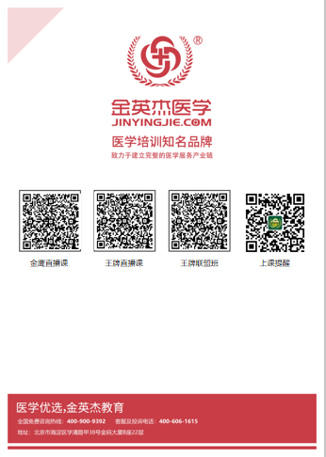
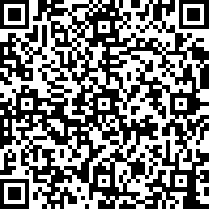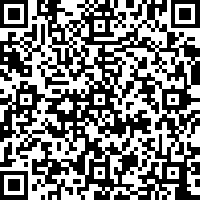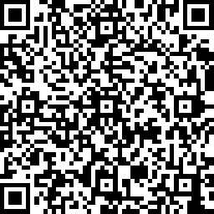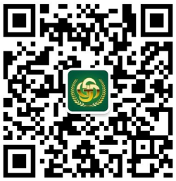
中医金鹰 中医王牌重读 中医王牌退费 课表公众号
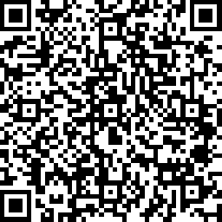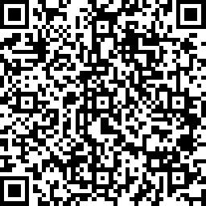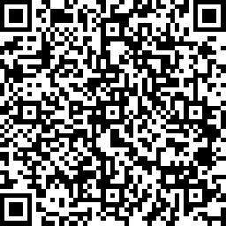
中西医金鹰 中西医王牌重读 中西医王牌退费

